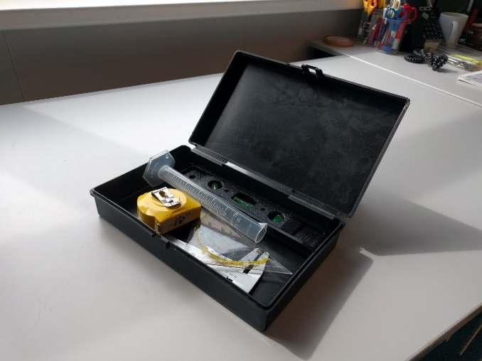
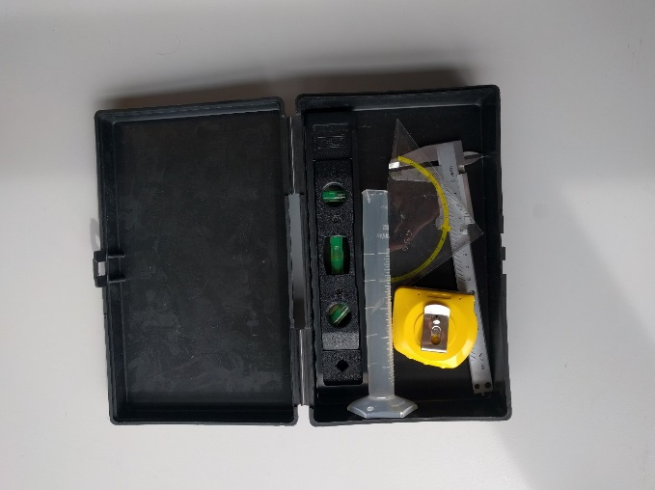
Inleiding:
Waarom heeft de mens eigenlijk meetinstrumenten gemaakt? Wij kunnen toch best goed inschatten hoe groot voorwerpen zijn. In dit practicum ga je onderzoeken hoe goed jij het doet als meetinstrument.
Onderzoeksvraag:
Kun jij inschatten hoe groot verschillende voorwerpen zijn?
Materialen:
- Kleine liniaal, geodriehoek, rolmaat, schuifmaat en maatcilinder
- Steen en moer
Werkwijze:
Schat en meet de volgende voorwerpen op en noteer de lengte, de breedte en of hoogte van dat voorwerp in je schrift (neem de tabel over in je schrift). Noteer achter de waarden de eenheid. Noteer het meetinstrument wat je gebruikt
- Raam in het lokaal (breedte en hoogte van het glas)
- Rond raam (breedte alleen van het glas)
- Het lokaal (breedte, hoogte en lengte van het lokaal)
- De gang naast het lokaal (breedte en lengte van de gang)
- De poot van een stoel (breedte en hoogte)
- De moer (breedte van het gat)
- De steen (hoogte en breedte)
- De lengte van je klasgenoot en die van je zelf.
Meetresultaten:
Voorwerp | Grote geschat (cm) | Grote gemeten (cm)
Raam (breedte)
Raam (lengte)
Rond raam (breedte)
Gang (lengte)
Gang (hoogte)
Gang (breedte)
Poot van een stoel (lengte)
Poot van een stoel (doorsnede)
Moer (doorsnede gat)
Moer (doorsnede)
Steen (breedte)
Steen (hoogte)
Lengte klasgenoot
Lengte van je zelf

Reken het volgende uit: (schrijf je berekening op in je schrift noteer de eenheden.)
- Het oppervlak van het klaslokaal (lengte X beedte):

- De inhoud van het klaslokaal(lengte X breedte X hoogte):

De inhoud van de steen en moer zijn lastig om exact uit de rekenen. Je bepaalt de inhoud van een steen en moer met de dompelmethode. Voor de dompelmethode heb je een maatcilinder en water nodig. Bepaal de inhoud van de steen en de moer en noteer deze in je schrift. Noteer achter je waarden de eenheid.
Werkwijze:
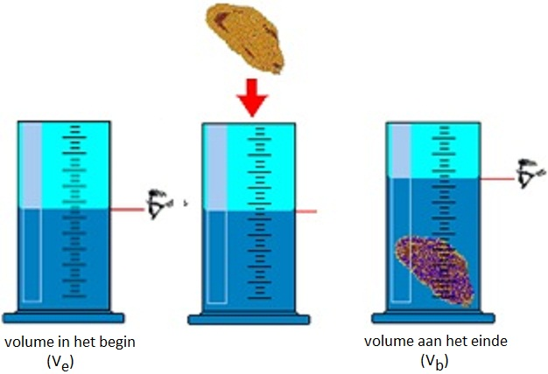
- Vul een maatcilinder voor de helft met water.
- Lees het volume van het water af en noteer deze;V_{b}
- Doe de steen in de maatcilinder met water.
- Lees het volume van het water met steen af en noteer deze; V_{e}
- Reken het volume van de steen uit door de het begin volume af te trekken van het eind volume.
- Herhaal punt 1 t/m 5 voor de moer.
Berekening: V_{e}-V_{b}= V_{steen}
 | V_{b} (mL) | V_{e} (mL) | V_{e}-V_{b}= V_{steen} (mL)
_{Steen}
_{Moer}
Neem de tabel over in je schrift en noteer de berekening en resultaten
